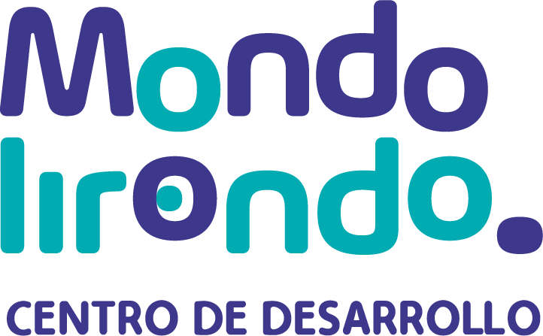
www.centromondolirondo.com
info@centromondolirondo.com
611500643

INSCRIPCIÓN PARA FORMACIÓN

Nombre |  |  |  |  |  |  | Apellidos
DNI |  |  |  | Teléfono |  |  |  |  |  | Mail
Dirección |  |  |  |  |  |  |  |  |  |  |  |  | Código postal
Ciudad |  |  |  |  | Provincia |  |  |  |  |  |  |  |  | País
Profesión |  |  |  |  |  |  |  | Cómo nos has conocido

¿Qué formación quieres hacer?

El pago deberá realizarse mediante transferencia a la cuenta bancaria: ES39 0182 7910 1802 0165 1868

Beneficiario: Mondo Lirondo

Concepto: Nombre completo del alumno + Nombre de la formación

Envía este documento junto con el comprobante de la transferencia a info@centromondolirondo.com

Si tienes cualquier duda puedes escribirnos por whatsapp o llamarnos al 611500643.

